**Parcial 3**

2. Halle de forma manual la matriz inversa:

A= $\begin{matrix}2 & 0 & 2 \\ 2 & 0 & -2 \\ 4 & 2 & -3\end{matrix}$

$$F1*\frac{1}{2}$$

$$\begin{matrix}2 & 0 & 2 \\ 2 & 0 & -2 \\ 4 & 2 & -3\end{matrix} → \begin{matrix}1 & 0 & 0 \\ 0 & 1 & 0 \\ 0 & 0 & 1\end{matrix}$$

$$\frac{F1}{2}→F1$$

$$\begin{matrix}1 & 0 & 1 \\ 2 & 0 & -2 \\ 4 & 2 & -3\end{matrix} → \begin{matrix}\frac{1}{2} & 0 & 0 \\ 0 & 1 & 0 \\ 0 & 0 & 1\end{matrix}$$

$$F2-\left(F1*-2\right)→F2$$

$$\begin{matrix}1 & 0 & 1 \\ 0 & 0 & -4 \\ 4 & 2 & -3\end{matrix} → \begin{matrix}1 & 0 & 0 \\ -1 & 1 & 0 \\ 0 & 0 & 1\end{matrix}$$

$$F3-\left(F1*-4\right)→F3$$

$$\begin{matrix}1 & 0 & 1 \\ 0 & 0 & -4 \\ 0 & 2 & -7\end{matrix} → \begin{matrix}1 & 0 & 0 \\ -1 & 1 & 0 \\ -2 & 0 & 1\end{matrix}$$

$$F2↔F3$$

$$\begin{matrix}1 & 0 & 1 \\ 0 & 2 & -7 \\ 0 & 0 & -4\end{matrix} → \begin{matrix}1 & 0 & 0 \\ -2 & 0 & 1 \\ -1 & 1 & 0\end{matrix}$$

$$\frac{F2}{2}→F2$$

$$\begin{matrix}1 & 0 & 1 \\ 0 & 1 & -\frac{7}{2} \\ 0 & 0 & -4\end{matrix} → \begin{matrix}1 & 0 & 0 \\ -1 & 0 & \frac{1}{2} \\ -1 & 1 & 0\end{matrix}$$

$$\frac{F3}{-4}→F3$$

$$\begin{matrix}1 & 0 & 1 \\ 0 & 1 & -\frac{7}{2} \\ 0 & 0 & 1\end{matrix} → \begin{matrix}1 & 0 & 0 \\ -1 & 0 & \frac{1}{2} \\ \frac{1}{4} & -\frac{1}{4} & 0\end{matrix}$$

$$\begin{matrix}1 & 0 & 1 \\ 0 & 1 & 0 \\ 0 & 0 & 1\end{matrix} → \begin{matrix}1 & 0 & 0 \\ -\frac{1}{8} & -\frac{7}{8} & \frac{1}{2} \\ \frac{1}{4} & -\frac{1}{4} & 0\end{matrix}$$

$$F1-\left(F3*-1\right)→F1$$

$$F2-\left(F3*-\frac{7}{2}\right)→F1$$

$$\begin{matrix}1 & 0 & 0 \\ 0 & 1 & 0 \\ 0 & 0 & 1\end{matrix} → \begin{matrix}\frac{1}{4} & \frac{1}{4} & 0 \\ -\frac{1}{8} & -\frac{7}{8} & \frac{1}{2} \\ \frac{1}{4} & -\frac{1}{4} & 0\end{matrix}$$

A inversa =

3. Resolver por el método de regresión por mínimos cuadrados.

|  |  |  |  |  |
| --- | --- | --- | --- | --- |
|  | **x** | **y** | **x*y** | **x²** |
|  | 1 | 10,2 | 10,2 | 1 |
|  | 2 | 8,3 | 16,6 | 4 |
|  | 3 | 5,9 | 17,7 | 9 |
|  | 4 | 4,1 | 16,4 | 16 |
|  | 5 | 1,8 | 9 | 25 |
|  | 6 | 0 | 0 | 36 |
| **Sumatoria** | 21 | 30,3 | 69,9 | 91 |
| **Promedio** | 3,5 | 5,05 |  |  |

$$a1=\frac{6*69,9-21*30,3}{6*91-{21}^{2}}=-2,065714286$$

$$a0=5,05-\left(-2,065714286*3,5\right)=12,28$$

Respuesta:

4. Gráficas ecuaciones:

Modelo Exponencial:

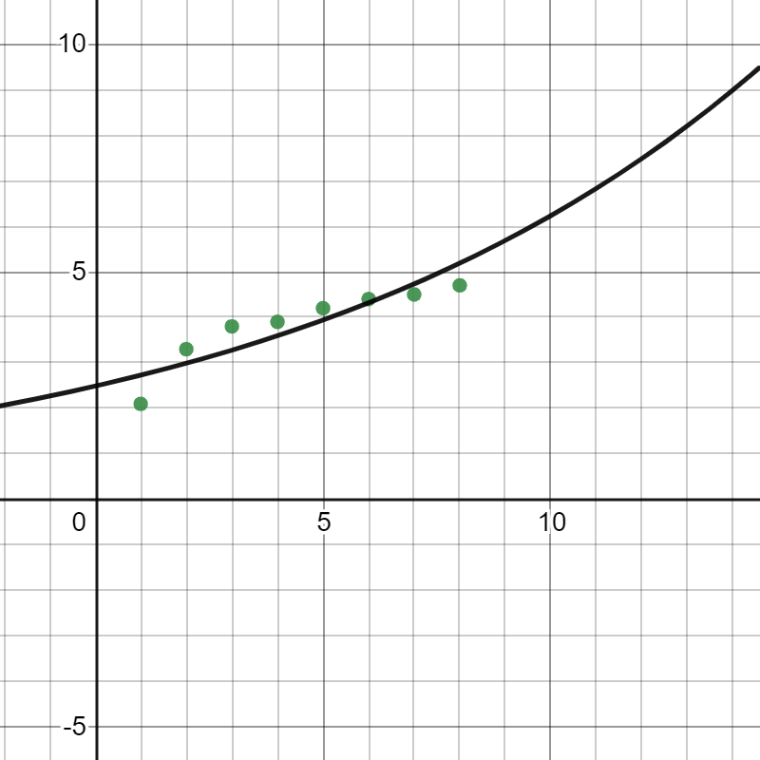

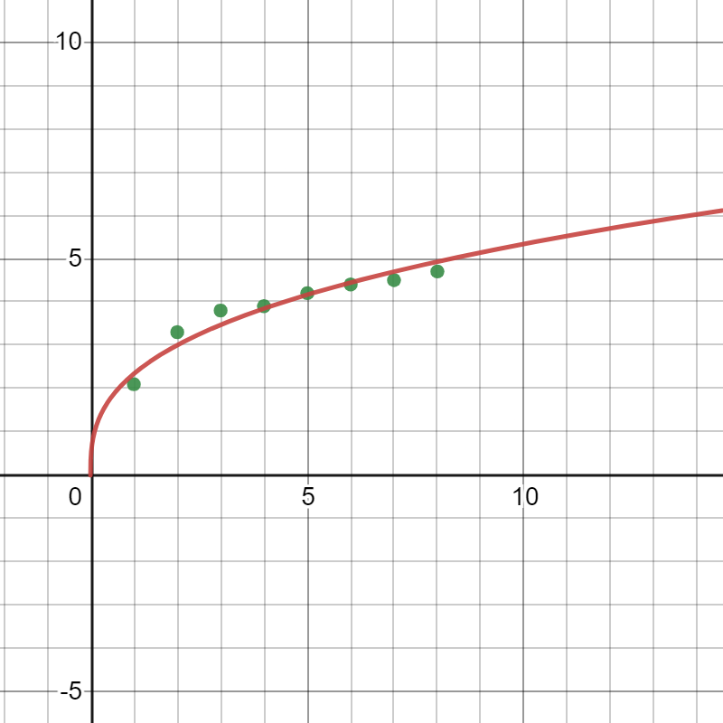Ecuación de potencias

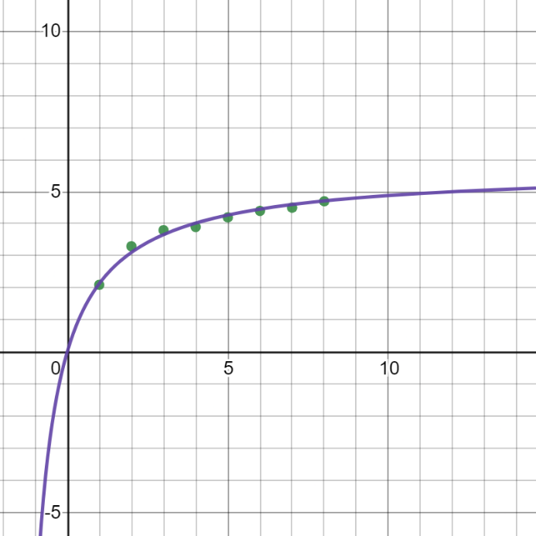Razón de crecimiento

La ecuación por **razón de crecimiento** es la mejor aproximación al problema.